Pressmeddelande

Nu är det klart att M Room öppnar i Utopia

Innan sommaren öppnar M Room sin första barbershop norr om Stockholm -i Utopia.
M Room är Europas största frisörkedja för män.
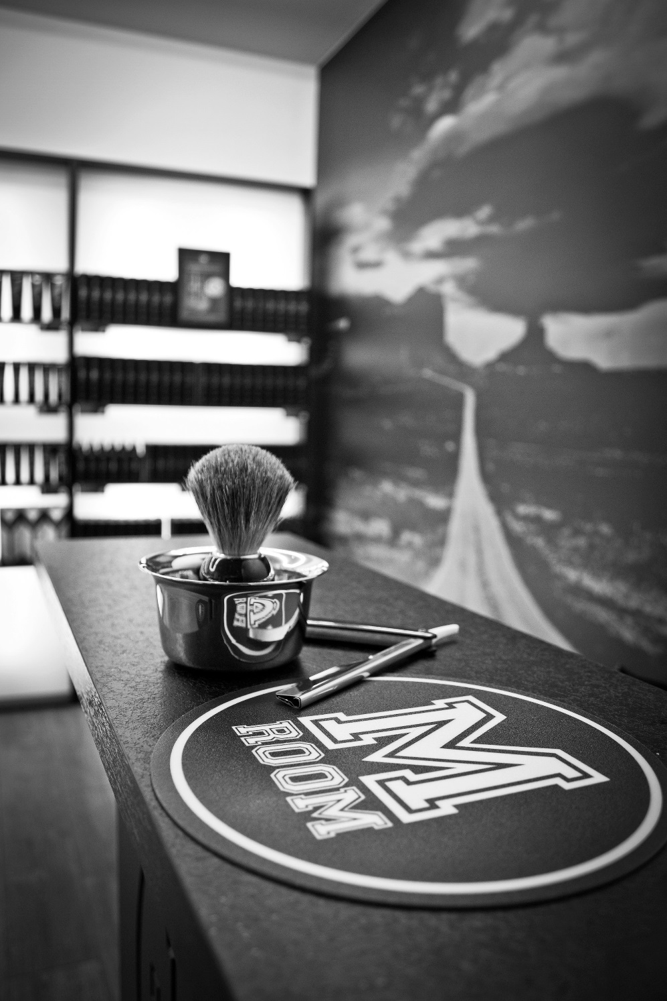

Europas största frisörkedja för män planerar att öppna 12 juni på plan 2 i Utopia.
M Room har över 77 salonger internationellt i bland annat USA, Tyskland och Spanien. Grundtanken bakom affärskedjan är att erbjuda barberartjänster utan tidsbokning. M Room är en barbershop/herrfrisör för alla män till vilken du också kan köpa medlemskap. Med medlemskap får du obegränsat antal klippningar i alla M Rooms salonger samt rabatter på produkter och övriga tjänster.
För att ytterligare stärka utbudet för män i Utopia, adderas en renodlad barbershop till det redan gedigna sortimentet av herrmode. M Room är ett perfekt komplement till befintliga butiker med hög modegrad som Volt, Tiger Of Sweden, Weekday, Levi’s, Carlings, SoSo och Scorett.
Renato Mangs, vd på M Room i Norr AB, menar att Vasa och Umeå har ett speciellt förhållande. Utbytet och resandet mellan städerna ökar och vi såg chansen att etablera oss på en plats där tillväxten talar sitt tydliga språk. Det är inte lätt att hitta en riktigt bra lokal i expansiva städer som Umeå, så vi är otroligt glada för läget som erbjöds i Utopia. Det är en galleria som andas framtid och modernitet till både utseende och värderingar och det passar vårt varumärke perfekt.
Att M Room, en frisörkedja för män, öppnar hos oss känns helt rätt, säger Thomas Johansson, vd på Balticgruppen Fastighet som förvaltar Utopia. Det är ett expansivt företag, med ett eget uttryck och hög kvalité. Deras App-lösning ligger rätt i tiden och efterfrågan på service i den här branschen för killar, oavsett ålder, ökar stadigt. Det gläder oss att kunna erbjuda Umeås herrar, med eller utan skägg, expertisen på denna salong.
För mer information, kontakta:
Thomas Johansson, vd Balticgruppen Fastighet
Tel. 090-71 72 03
e-post: thomas.johansson@balticgruppen.se
Renato Mangs, vd M Room Norr AB
Tel. +358405514900 (Finland)
Tel. +46 70 320 20 27
e-post: renato.mangs@mroom.com

